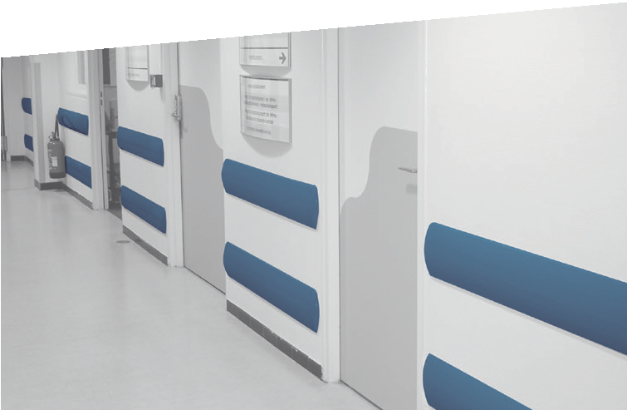






PROTECTION DES MURS

PARE-CHOCS

IMPACT
PLUS D'INFOS SUR
spm-international.com

Fixation sur clip en aluminium tous les 0,75 m
Option :
Fixation sur rail
en aluminium continu

Embout

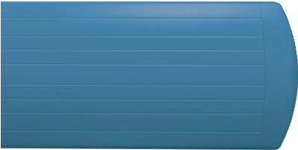

Angle interne à 90°
Angle externe à 90°
DESCRIPTIF-TYPE

Impact 200
- Description : fourniture et pose d’un pare-chocs arrondi en PVC lisse antibactérien (de type Impact 60 de SPM). Il est constitué d’un profilé d’une hauteur de 60 mm, 120 mm ou 200 mm et d’une épaisseur de 30 mm à clipper sur des supports en aluminium : clips ou, en option, sur rail continu. Antichoc, classé M1 (Bs2d0) et coloré dans la masse de 3 mm d’épaisseur, il offre un aspect de surface lisse avec quelques rainures décoratives. Pour limiter le nettoyage avant réception, un film de protection est exigé. La finition est assurée par des embouts, des angles externes et internes à 90° en PVC lisse et des pièces de raccordement en aluminium.
- Environnement : sa formulation est exempte de métaux lourds y compris de plomb et d’étain (valeurs négligeables inférieures à 50 ppm), ainsi que de CMR1 et CMR2 permettant de recycler 100 % des déchets et de répondre à 7 cibles de la démarche HQE. La stabilisation thermique est réalisée au calcium - zinc. Le niveau d’émission de substances volatiles dans l’air intérieur a été testé selon la norme ISO 16000-6 et est très faible (A+) selon le décret n° 2011-321 du 23 mars 2011 et l’arrêté d’application du 19 avril 2011. 100 % du produit est recyclable.
- Coloris : au choix du maître d’œuvre dans la gamme du fabricant.
- Mode de pose : partie médiane du profilé à 0,80 m du sol pour une protection à mi-mur ou au-dessus des plinthes pour une protection en partie basse. Montage par clippage sur clips en aluminium tous les 0,75 m ou en option par pose sur rail aluminium continu.

Impact 120
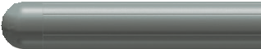
Impact 60

Plaque de plâtre
Pattes de renfort internes

Profilé en PVC lisse

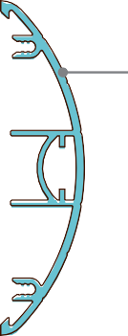
Clip aluminium

Cheville métallique à expansion
200
120
PVC lisse antibactérien teinté dans la masse épaisseur 3 mm

ÉCHELLE
120
60
60
19
1:26

30 30 30

